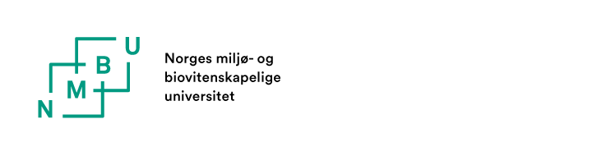
NMBU 4.6 Søknad om å korrigere formelle feil i en godkjent avhandling (errata)
Dette skjemaet skal fylles ut av ph.d.-kandidat dersom du ønsker å foreta rettinger av formelle feil i avhandlingen etter godkjenning av bedømmelseskomite, før trykking. Frist for innsending av skjema er 5 arbeidsdager etter at du har mottatt informasjon om at bedømmelseskomiteen har godkjent avhandlingen. Errata-listen må være godkjent av fakultetet før feilene korrigeres i avhandlingen og det gis klarsignal til trykking. Se avsnitt for «Trykking av avhandlingen, errata og pliktavlevering» på nettsiden for Avslutning.
Skjema sendes per e-post til fakultetet (https://www.nmbu.no/forskning/forskerutdanning/kontaktpersoner_phd) med kopi til hovedveileder.

Ph.d.-kandidat: | Fullt navn
Fakultet: | Velg et fakultet
Hovedveileder: | Fullt navn
Jeg mottok informasjon om at avhandlingen min er godkjent for disputas: | Datofelt
Planlagt dato for disputas er: | Datofelt

Errataliste:
Side | Linje | Endret fra | Endret til

Dato og signatur:
Ph.d.-kandidat | Fullt navn
Dato | Datofelt
Signatur | Ph.d.-kandidatens innsending per e-post til fakultetet erstatter håndskreven signatur.

FAKULTETETS GODKJENNING:
Godkjenning fra fakultet gjøres ved godkjenningsflyt i P360, i den rutinen som er fastsatt ved det enkelte fakultet.

